**Содержание:**

Введение 3

Оптико-геометрические иллюзии 4

Иллюзии восприятия движения 7

Иллюзии переработки информации 9

Иллюзии цветового зрения 10

Иллюзии, связанные с особенностями строения глаза 12

Оптическое воздействие цвета 13

Иррадиация 16

Астигматизм глаза 19

Примеры зрительных иллюзий 20

Заключение 27

Список использованной литературы 28

**Введение:**

Мы воспринимаем окружающее нас как данность: солнечный луч, играющий бликами на поверхности воды, переливы красок осеннего леса, улыбку ребенка... Мы не сомневаемся, что реальный мир именно таков, каким мы его видим. Но так ли это на самом деле? Почему иногда зрение нас подводит? Как мозг человека интерпретирует воспринимаемые объекты?

Человек воспринимает большую часть информации об окружающем мире благодаря зрению, но мало кто задумывается о том, как именно это происходит. Чаще всего глаз считают похожим на фотоаппарат или телекамеру, проецирующую внешние объекты на сетчатку, которая является светочувствительной поверхностью. Мозг "смотрит" на эту картинку и "видит" все, что нас окружает. Однако не все так просто. Во-первых, изображение на сетчатке перевернуто. Во-вторых, из-за несовершенных оптических свойств глаза, таких как абберация, астигматизм и рефракция, картинка на сетчатке расфокусирована или размазана. В-третьих, глаз совершает постоянные движения: скачки при рассматривании изображений и при зрительном поиске, мелкие непроизвольные колебания при фиксации на объекте, относительно медленные, плавные перемещения при слежении за движущимся объектом. Таким образом, изображение находится в постоянной динамике. В-четвертых, глаз моргает приблизительно 15 раз в минуту, а это значит, что изображение через каждые 5-6 секунд перестает проецироваться на сетчатку. Поскольку человек обладает бинокулярным зрением, то фактически он видит два размытых, дергающихся и периодически исчезающих изображения, а значит, возникает проблема совмещения информации, поступающей через правый и левый глаз.

**Оптико-геометрические иллюзии**

Иллюзии - это искаженное, неадекватное отражение свойств воспринимаемого объекта. В переводе с латыни слово "иллюзия" означает "ошибка, заблуждение". Это говорит о том, что иллюзии с давних времен интерпретировались как некие сбои в работе зрительной системы. Изучением причин их возникновения занимались многие исследователи. Основной вопрос, интересующий не только психологов, но и художников, - как на основе двухмерного изображения на сетчатке воссоздается трехмерный видимый мир. Возможно, зрительная система использует определенные признаки глубины и удаленности, например, принцип перспективы, предполагающий, что все параллельные линии сходятся на уровне горизонта, а размеры объекта по мере его удаления от наблюдателя пропорционально уменьшаются. Мы не осознаем, насколько сильно изменяется проекция объекта на сетчатке по мере его удаления.

Одна из самых известных оптико-геометрических иллюзий - иллюзия Мюллера-Лайера (*см. рис. 2*).

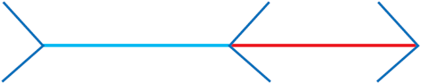

Посмотрев на этот рисунок, большинство наблюдателей скажет, что левый отрезок со стрелочками наружу длиннее правого со стрелочками, направленными внутрь. Впечатление настолько сильное, что, согласно экспериментальным данным, испытуемые утверждают, что длина левого отрезка на 25-30% превышает длину правого.

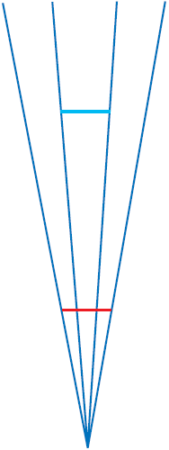

Еще один пример оптико-геометрических иллюзий - иллюзия Понцо (*рис. 3*)

- также иллюстрирует искажения восприятия размера. Левый отрезок кажется значительно больше правого. Было предложено множество теорий, объясняющих подобные искажения. Одна из наиболее интересных предполагает, что человек интерпретирует обе картинки как плоские изображения в перспективе. Стрелочки на концах отрезков, а также схождение косых лучей в одной точке создают признаки перспективы, и человеку кажется, что отрезки расположены на разной глубине относительно наблюдателя. Учитывая эти признаки, а также одинаковую проекцию отрезков на сетчатке, зрительная система вынуждена сделать вывод, что они разного размера. Те фрагменты рисунка, которые кажутся более удаленными, воспринимаются большими по размеру.

Значение перспективы для восприятия иллюзии Мюллера-Лайера иллюстрирует *рис. 4*. В повседневной жизни нас окружает множество прямоугольных предметов: комнаты, окна, дома, типичные очертания которых можно видеть на *рис. 4а, 4б.* Поэтому изображение, на котором линии расходятся, можно воспринимать как угол здания, расположенный дальше от наблюдателя, в то время как рисунок, на котором линии сходятся, воспринимается как угол здания, расположенный ближе. Аналогично можно объяснить иллюзию Понцо. Косые линии, сходящиеся в одной точке, ассоциируются либо с длинным шоссе, либо с железнодорожным полотном, на котором лежат два предмета. Зрительные шаблоны, сформированные таким "прямоугольным" окружением, и заставляют нас ошибаться при взгляде на *рис. 2, 3*. Но при введении в рисунок элементов ландшафта иллюзия исчезает.

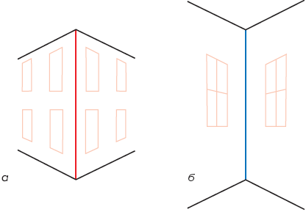

Рисунок 4.

Анализ предложенного объяснения оптико-геометрических иллюзий показывает, что, во-первых, все параметры зрительного образа взаимосвязаны, благодаря чему и возникает целостное восприятие, воссоздается адекватная картина внешнего мира. Во-вторых, на восприятие влияют сформированные повседневным опытом стереотипы, например, представления о том, что мир трехмерен, начинающие работать, как только в картинку вносятся признаки, указывающие на перспективу.

|  |  |
| --- | --- |
|  |  |
| Рисунок 5 а. | Рисунок 5 б. |

Примером того, как можно разрушить целостный образ объекта, служат так называемые "невозможные", противоречивые фигуры, картины с нарушенной перспективой (*см. рис. 5б*). "Невозможная" лестница Пенроуза (*рис. 5а*) и ее интерпретация в картине Эшера "Восхождение и спуск" хорошо это иллюстрирует. Посмотрите на *рис. 5а* и ответьте на вопрос: движется ли человек вверх? Каждый отдельный пролет лестницы говорит нам о том, что он поднимается вверх, однако, пройдя четыре пролета, он оказывается в том же месте, с которого начал свой путь. "Невозможная" лестница не воспринимается как единое целое, поскольку нет согласованности между отдельными ее фрагментами. Раз за разом мы следуем взором за ступеньками, ведущими вверх, пытаясь найти способ решения этой проблемы, и не находим его.

**Иллюзии восприятия движения**

Если человек, сидя в вагоне поезда, фиксирует взгляд на пейзаже за окном, ему кажется, что объекты, находящиеся ближе точки фиксации, движутся на него, причем настолько быстро, что ему порой не удается различить детали. А предметы, расположенные на заднем плане, т.е. за точкой фиксации, движутся вместе с наблюдателем достаточно медленно. Это явление называется двигательным параллаксом.

Существуют динамические иллюзии, возникающие при использовании этого явления для плоских изображений. На *рис. 6* мы видим кружки разных размеров. Но если большие кружки будут быстро двигаться вправо, а маленькие медленно влево, то наблюдателю покажется, что плоская картинка превращается в объемную: большие кружки кажутся нам более близкими, чем маленькие.

Еще одна динамическая иллюзия - автокинетическое движение. Если вы смотрите на светящуюся точку в темной комнате, то можете наблюдать удивительное явление. Эксперимент предельно прост: нужно зажечь сигарету и положить ее в пепельницу. Непременные условия возникновения иллюзии - в комнате должно быть так темно, чтобы, кроме этого светового пятнышка, ничего больше не было видно. При этом взгляд нужно тщательно фиксировать на светящейся точке в течение нескольких минут. Вы, зная, что сигарета неподвижно лежит в пепельнице, через некоторое время вдруг обнаружите, что ее огонек перемещается, совершая размашистые движения, резкие скачки, описывает круги по комнате. Амплитуда движений может быть довольно большой. Причем понимание того, что это - иллюзия, никак не влияет на результаты наблюдения. Гипотезы, объясняющие этот феномен движениями глаз, были опровергнуты экспериментами, в которых одновременно регистрировались движения глаз и отчет наблюдателя о том, в каком направлении перемещается световое пятно. Сопоставление полученных данных показало, что соответствия между реальными движениями глаз и видимым движением объекта не существует.

Но, пожалуй, величайшая зрительная иллюзия - это кино и телевидение. Мы можем смотреть передачи благодаря стробоскопическому эффекту, основанному на одном из важнейших свойств зрительной системы - инерционности. Наблюдателю в течение нескольких секунд предъявляют статичную светящуюся точку в одном месте экрана, а через 60-80 мс показывают ее в другом месте. Человек видит не два разных объекта, вспыхнувших в разных местах, а перемещение объекта из одного положения в другое. Зрительная система интерпретирует последовательные и связанные между собой изменения как движение. Именно благодаря этому эффекту мы видим на экранах не ряд быстро сменяющих друг друга кадров, а единую движущуюся картину.

Известно, что первые шаги кинематографа сопровождал курьезный эпизод: когда зрители увидели на экране приближающийся поезд, они вскочили и с криком убежали - им показалось, что он несется прямо на них. Этот феномен называется лупингом. Если человеку продемонстрировать световое пятно, которое вдруг начнет расширяться во все стороны, ему покажется, что оно движется прямо на него, а не увеличивает свой размер. Причем иллюзия будет настолько сильной, что заставит невольно отстраниться от экрана, как от объекта, представляющего угрозу. Нечто похожее можно увидеть, наблюдая за любителями компьютерных игр: кто-то наклоняется в сторону, пытаясь спрятаться от летящих в него пуль, кто-то отшатывается от несущегося в него огненного шара. Очевидно, что в случае, когда нет однозначной информации об изменении формы объекта, зрительная система предпочитает увеличение сетчаточного изображения трактовать как приближение объекта, а не

**Иллюзии переработки информации**

Некоторые иллюзии возникают в связи с переработкой поступающей информации. Человек иногда видит мир не таким, каков он есть на самом деле, а таким, каким хотел бы его увидеть, поддаваясь сформированным привычкам, потаенным мечтам или страстным желаниям. Он ищет нужную форму, цвет или другое отличительное качество объекта среди представленных во внешнем мире. Это свойство избирательности называется феноменом перцептивной готовности. Посмотрите на *рис. 7*.



Символ в центре - буква или цифра? Если рассматривать горизонтальный зрительный ряд, состоящий из букв, в центре будет "В" - к этому наблюдатель подготовлен буквенным рядом. Если смотреть на вертикальный ряд, окажется, что это вовсе не буква, а цифра 13 - к такому решению подтолкнули цифры.

Подобные иллюзии обусловлены более высоким уровнем обработки информации, когда характер решаемой задачи определяет то, что воспринимает человек в окружающем мире. Интересны особенности избирательности восприятия. Если сказать человеку: в этой книге есть твоя фамилия, - то он сможет, очень быстро пролистав страницы, найти упоминание о себе. Причем ни о каком прочтении текста речи не идет. Такими навыками обладают корректоры, непостижимым образом вычленяющие в тексте ошибки, незаметные обычному читателю.

В данном случае речь идет о профессиональных навыках, приобретаемых в процессе деятельности.

Восприятие работает очень избирательно, когда дело доходит до значимых, слишком важных для нас событий. Например, человеческое лицо воспринимается по-особому. Негатив снимка лица практически не опознается, кажется совершенно неинформативным. Если геометрические объекты, в зависимости от того, как ложатся тени, могут казаться как выпуклыми, так и вогнутыми, то человеческое лицо выпукло всегда (даже маску невозможно увидеть вогнутой). Парадоксально восприятие перевернутого изображения лица (*рис. 8*)

Если рассматривать две фотографии лиц, повернутые вверх ногами, кажется, что они не различаются: глаза, нос, губы, волосы - все идентично. Но, перевернув эти портреты, можно убедиться, что они абсолютно разные. На одном - спокойная и милая улыбка Джоконды, на другом - ужасная гримаса. Дело, видимо, в том, что человеческое лицо слишком значимо, его невозможно воспринимать в необычном ракурсе.

**Иллюзии цветового зрения.**

Важнейшим свойством нашего глаза является его способность различать цвета. Одним из свойств, относящихся к цветному зрению можно считать явление смещения максимума относительной видимости при переходе от дневного зрения к сумеречному. При сумеречном зрении (низких освещенностях) не только понижается чувствительность глаза к восприятию цветов вообще, но и в этих условиях глаз обладает пониженной чувствительностью к цветам длинноволнового участка видимого спектра (красный, оранжевый) и повышенной чувствительностью к цветам коротковолновой части спектра (синий, фиолетовый).

Можно указать на ряд случаев, когда мы при рассматривании цветных объектов также встречаемся с ошибками зрения или иллюзиями.

Во-первых, иногда о насыщенности цвета объекта мы ошибочно судим по яркости фона или по цвету других, окружающих его предметов. В этом случае действуют также закономерности контраста яркостей: цвет светлеет на темном фоне и темнеет на светлом.

Великий художник и ученый Леонардо да Винчи писал: "Из цветов равной белизны тот кажется более светлым, который будет находится на более темном фоне, а черное будет казаться более мрачным на фоне большей белизны. И красное покажется более огненным на более темном фоне, а также все цвета, окруженные своими прямыми противоположностями."

Во-вторых существует понятие собственно цветовых или хроматических контрастов, когда цвет наблюдаемого нами объекта изменяется в зависимости от того, на каком фоне мы его наблюдаем. Можно привести множество примеров воздействия на глаз цветовых контрастов. Гете, например, пишет: "Трава, растущая во дворе, вымощенном серым известняком, кажется бесконечно прекрасного зеленого цвета, когда вечерние облака бросают красноватый, едва заметный отсвет на камни." Дополнительный цвет зари - зеленый; этот контрастный зеленый цвет, смешиваясь с зеленым цветом травы и дает "бесконечно прекрасный зеленый цвет".

Гете описывает также явление так называемых "цветных теней". "Один из самых красивых случаев цветных теней можно наблюдать в полнолуние. Свет свечи и лунное сияние можно вполне уравнять по интенсивности. Обе тени могут быть сделаны одинаковой силы и ясности, так, что оба цвета будут вполне уравновешиваться. Ставят экран так, чтобы свет полной луны падал прямо на него, свечу же помещают несколько сбоку на надлежащем расстоянии; перед экраном держат какое-нибудь прозрачное тело. Тогда возникает двойная тень, причем та, которую отбрасывает луна и которую в то же время освещает свеча, кажется резко выраженного красновато-темного цвета, и, наоборот, та, которую отбрасывает свеча, но освещает луна - прекраснейшего голубого цвета. Там, где обе тени встречаются и соединяются в одну, получается тень черного цвета."

**Иллюзии, связанные с особенностями строения глаза.**

Слепое пятно. Наличие слепого пятна на сетчатой оболочке глаза впервые открыл в 1668 г. известный французский физик Э. Мариотт. Свой опыт, позволяющий убедиться в наличии слепого пятна, Мариотт описывает следующим образом: "Я прикрепил на темном фоне, приблизительно на уровне глаз, маленький кружочек белой бумаги и в то же время просил другой кружочек удерживать сбоку от первого, вправо на расстоянии около двух футов), но несколько пониже так, чтобы изображение его упало на оптический нерв моего правого глаза, тогда как левый я зажмурю. Я стал против первого кружка и постепенно удалялся, не спуская с него правого глаза. Когда я был в расстоянии 9 футов, второй кружок, имевший величину около 4 дюймов, совсем исчез из поля зрения. Я не мог приписать это его боковому положению, ибо различал другие предметы, находящиеся еще более сбоку, чем он; я подумал бы, что его сняли, если бы не находил его вновь при малейшем передвижении глаз".

Известно, что Мариотт забавлял английского короля Карла II и его придворных тем, что учил их видеть друг друга без головы. Сетчатая оболочка глаза в том месте, где в глаз входит зрительный нерв, не имеет светочувствительных окончаний нервных волокон (палочек и колбочек). Следовательно, изображения предметов, приходящиеся на это место сетчатки, не передаются мозгу.

Вот еще интересный пример. На самом деле круг идеально ровный. Стоит прищуриться и мы это видим.

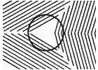

**Оптическое воздействие цвета.**

К этому воздействию относятся иллюзии или оптические явления, вызываемые цветом и изменяющие внешний вид предметов. Рассматривая оптические явления цвета, все цвета можно условно разделить на две группы: красные и синий, т.к. в основном цвета по своим оптическим свойствам будут тяготеть к какой-нибудь из этих групп. Исключение составляет зеленый цвет. Светлые цвета, например белый или желтый создают эффект иррадиации, они как бы распространяются на расположенные рядом с ними более темные цвета и уменьшают окрашенные в эти цвета поверхности. Для примера, если через щель дощатой стены проникает луч света, то щель кажется шире, чем в действительности. Когда солнце светит сквозь ветви деревьев, ветви эти кажутся более тонкими, чем обычно.

Это явление играет существенную роль при конструировании шрифтов. В то время, как, например, буквы E и F сохраняют свою полную высоту, высота таких букв как O и G, несколько уменьшаются, еще больше уменьшаются из-за острых окончаний буквы A и V. Эти буквы кажутся ниже общей высоты строки. Чтобы они казались одинаковой высоты с остальными буквами строки, их уже при разметке выносят несколько вверх или вниз за приделы строки. Эффектом иррадиации объясняется и различное впечатление от поверхностей, покрытых поперечными или продольными полосками. Поле с поперечными полосками кажется более низким, чем поле с продольными, так как белый цвет окружающий поля проникает наверху и внизу между полосками и визуально уменьшает высоту поля.

Основные оптические особенности групп красных и синих цветов.



|  |  |  |
| --- | --- | --- |
| Красный, желтый, оранжевый |  | Фиолетовый, синий, голубой |
| теплые, тяжелые, материальные, прочные, плоские фактурные, шероховатые, матовые расширение распространяемое по горизонтали подчинены дуге глухие, шумные и низкие |  | легкость, не материальность, проницаемость, пространство безфактурные, гладкие и блестящие сжатие, распространение по вертикали подчинены углу, холодные, острые и колючие,  тихие, звонкие, высокие |

**Желтый цвет** зрительно как бы приподнимает поверхность. Она кажется к тому же более обширной из за эффекта иррадиации. Красный цвет приближается к нам, голубой, наоборот удаляется. Плоскости, окрашенные в темно-синий, фиолетовый и черный цвета, зрительно уменьшаются и устремляются книзу.

**Зеленый цвет** - наиболее спокойный из всех цветов. Так же нужно отметить центробежное движение желтого цвета и центростремительное синего.   
  
  
Первый цвет колет глаза, во втором глаз утопает. Это воздействие увеличивается, если к нему добавить различие в светлоте и темноте, т.е. воздействие желтого увеличится при добавлении к нему белого цвета, синего - при утемнении его черным.



Академик С. И. Вавилов по поводу устройства глаза пишет: "Насколько проста оптическая часть глаза, настолько сложен его воспринимающий механизм. Мы не только не знаем физиологического смысла отдельных элементов сетчатки, но не в состоянии сказать, насколько целесообразно пространственное распределение светочувствительных клеток, к чему нужно слепое пятно и т. д. Перед нами не искусственный физический прибор, а живой орган, в котором достоинства перемешаны с недостатками, но все неразрывно связано в живое целое".

*Слепое пятно, казалось бы, должно мешать нам видеть весь предмет, но в обычных условиях мы этого не замечаем.*

Во-первых, потому, что изображения предметов, приходящиеся на слепое пятно в одном глазу, в другом проектируются не на слепое пятно; во-вторых, потому, что выпадающие части предметов невольно заполняются образами соседних частей, находящихся в поле зрения. Если, например, при рассматривании черных горизонтальных линий некоторые участки изображения этих линий на сетчатке одного глаза придутся на слепое пятно, то мы не увидим разрыва этих линий, так как другой наш глаз восполнит недостатки первого. Даже при наблюдении одним глазом наш рассудок возмещает недостаток сетчатки и исчезновение некоторых деталей предметов из поля зрения не доходит до нашего сознания.   
Слепое пятно достаточно велико (на расстоянии двух метров от наблюдателя из поля зрения может исчезнуть даже лицо человека), однако при обычных условиях видения подвижность наших глаз устраняет этот "недостаток" сетчатой оболочки.

**Иррадиация**

Явление иррадиации заключается в том, что светлые предметы на темном фоне кажутся увеличенными против своих настоящих размеров и как бы захватывают часть темного фона. Это явление известно с очень давних времен. Еще Витрувий (I в. до н. э.), архитектор и инженер Древнего Рима, в своих трудах указывал, что при сочетании темного и светлого "свет пожирает мрак". На нашей сетчатке свет отчасти захватывает место, занятое тенью. Первоначальное объяснение явления иррадиации было дано Р. Декартом, который утверждал, что увеличение размеров светлых предметов происходит вследствие распространения физиологического возбуждения на места, соседние с прямо раздраженным местом сетчатки.

Однако это объяснение в настоящее время заменяется новым, более строгим, сформулированным Гельмгольцем, согласно которому первопричиной иррадиации являются следующие обстоятельства. Каждая светящаяся точка изображается на сетчатой оболочке глаза в виде маленького кружка рассеяния из-за несовершенства хрусталика (аберрация, от латинского - отклонение), неточной аккомодации и пр. Когда мы рассматриваем светлую поверхность на тем- ном фоне, вследствие аберрационного рассеяния как бы раздвигаются границы этой поверхности, и поверхность кажется нам больше своих истинных геометрических размеров; она как бы простирается через края окружающего ее темного фона.

Эффект иррадиации сказывается тем резче, чем хуже глаз аккомодирован. В силу наличия кругов светорассеяния на сетчатке иллюзорному преувеличению могут при известных условиях (например, очень тонкие черные нити) подвергаться и темные предметы на светлом фоне - это так называемая негативная иррадиация. Примеров, когда мы можем наблюдать явление иррадиации, существует очень много, здесь нет возможности привести их полностью.

Великий итальянский художник, ученый и инженер Леонардо да Винчи в своих записках говорит о явлении иррадиации следующее: "Когда Солнце видимо за безлиственными деревьями, все их ветви, находящиеся против солнечного тела, на- столько уменьшаются, что становятся невидимыми, то же самое произойдет и с древком, помещенным между глазом и солнечным телом. Я видел женщину, одетую в черное, с белой повязкой на голове, причем последняя казалась вдвое большей, чем ширина плеч женщины, которые были одеты в черное. Если с большого расстояния рассматривать зубцы крепостей, отделенные друг от друга промежутками, равными ширине этих зубцов, то промежутки кажутся много большими, чем зубцы...".

На целый ряд случаев наблюдений явления иррадиации в природе указывает в своем трактате "Учение о цветах" великий немецкий поэт Гёте. Он пишет об этом явлении так: "Темный предмет кажется меньше светлого той же величины. Если рассматривать одновременно белый круг на черном фоне и черный круг того же диаметра на белом фоне, то последний нам кажется примерно на '/, меньше первого. Если черный круг сделать соответственно больше, они покажутся равными. Молодой серп луны кажется принадлежащим кругу большего диаметра, чем остальная темная часть луны, которая иногда бывает при этом различима".

Явление иррадиации при астрономических наблюдениях мешает наблюдать тонкие черные линии на объектах наблюдения; в подобных случаях приходится диафрагмировать объектив телескопа. Физики из-за явления иррадиации не видят тонких периферических колец дифракционной картины. В темном платье люди кажутся тоньше, чем в светлом. Источники света, видные из-за края, производят в нем кажущийся вырез. Линейка, из-за которой появляется пламя свечи, представляется с зарубкой в этом месте. Восходящее и заходящее солнце делает словно выемку в горизонте. Еще несколько примеров.

Черная нить, если ее держать перед ярким пламенем, кажется в этом месте прерванной; раскаленная нить лампы накаливания кажется толще, чем она есть в действительности; светлая проволока на темном фоне кажется более толстой, чем на светлом. Переплеты в оконных рамах кажутся меньше, чем они есть в действительности. Статуя, отлитая из бронзы, выглядит меньше, чем изготовленная из гипса или белого мрамора.

Архитекторы Древней Греции угловые колонны своих построек делали толще прочих, учитывая, что эти колонны со многих точек зрения будут видны на фоне яркого неба и, вследствие явления иррадиации, будут казаться тоньше. Своеобразной иллюзии подвергаемся мы по отношению к видимой величине Солнца. Художники, как правило, рисуют Солнце чересчур большим по сравнению с другими изображаемыми предметами. С другой стороны, на фотографических ландшафтных снимках, на которых изображено и Солнце, оно представляется нам неестественно малым, хотя объектив дает правильное его изображение.

Заметим, что явление негативной иррадиации можно наблюдать в таких случаях, когда черная нить или слегка блестящая металлическая проволока на белом фоне кажутся толще, чем на черном или сером. Если, например, кружевница хочет показать свое искусство, то ей лучше изготовить кружево из черных ни- ток и расстилать его на белую подкладку. Если мы наблюдаем провода на фоне параллельных темных линий, например, на фоне черепичной крыши или кирпичной кладки, то провода кажутся утолщенными и сломанными там, где они пересекают каждую из темных линий.

Эти эффекты наблюдаются и тогда, когда провода накладываются в поле зрения на четкий контур строения. Вероятно, явление иррадиации связано не только с аберрационными свойствами хрусталика, но также и с рассеянием и преломлением света в средах глаза (слой жидкости между веком и роговой оболочкой, среды, заполняющие переднюю камеру и всю внутренность глаза). Поэтому иррадиационные свойства глаза, очевидно, связаны с его разрешающей силой и лучистым восприятием "точечных" источников света. С аберрационными свойствами, а значит, частично и с явлением иррадиации связана способность глаза переоценивать острые углы.

**Астигматизм глаза.**

Астигматизмом глаза называется его дефект, обусловленный обычно несферической - (торической) формой роговой оболочки и иногда несферической формой поверхностей хрусталика. Астигматизм человеческого глаза был впервые обнаружен в 1801 г. английским физиком Т. Юнгом. При наличии этого дефекта (кстати, не у всех людей проявляющегося в резкой форме) не происходит точечного фокусирования лучей, параллельно падающих на глаз, вследствие различного преломления света роговицей в различных сечениях. Астигматизм резко выраженный исправляется очками с цилиндрическими стеклами, которые преломляют световые лучи только в направлении, перпендикулярном к оси цилиндра.

Глаза, совершенно свободные от этого недостатка, у людей встречаются редко, в чем легко можно убедиться. Для испытания глаз на астигматизм врачи-окулисты часто применяют специальную таблицу, где двенадцать кружков имеют штриховку равной толщины через одинаковые интервалы. Глаз, обладающий астигматизмом, увидит линии одного или нескольких кружков более черными. Направление этих более черных линий позволяет сделать вывод о характере астигматизма глаза.

Если астигматизм обусловлен несферической формой поверхности хрусталика, то при переходе от ясного видения предметов горизонтальной протяженности к рассматриванию вертикальных предметов человек должен изменить аккомодацию глаз. Чаще всего расстояние ясного видения вертикальных предметов меньше, чем горизонтальных.

**Примеры зрительных иллюзий:**

***Двойственные изображения***

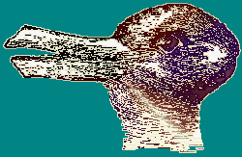

Иллюзия Пиллсбури, 1900

Кого вы здесь видите? Зайца или утку?

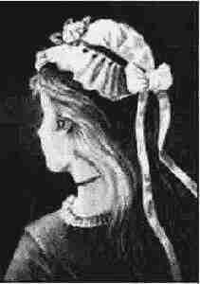

Жена или теща (два варианта картинки).

Кого здесь вы видите?  
Молодую девушку или грустную старуху?

(Автор первой картинки карикатурист У.Хилл (W.E. Hill, 1915),   
авторами второй считаются психологи Е.Г. Боринг и Р.В. Липер (E.G. Boring, R.W. Leeper, 1930)).

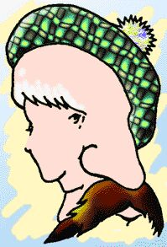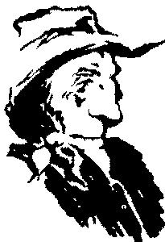

Кого вы видите? Грустного старика или ковбоя?

Сколько тут лиц?   
Одно? Два? А может быть три?

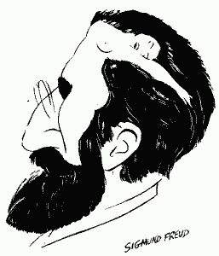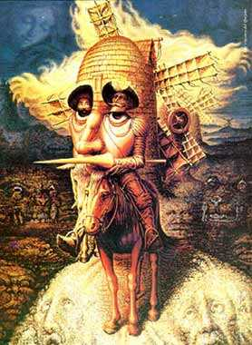

Дон Кихот. Портрет Зигмунда Фрейда  
Сколько вы тут видите лиц?

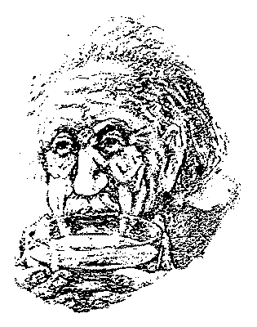

О чем думает Эйнштейн?

***Зрительные искажения***

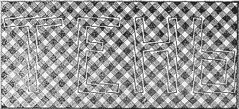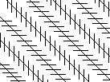

Иллюзия Цолльнера (Zolliner, 1860). Иллюзия Перельмана  
 Буквы на самом деле параллельны Параллельные прямые кажутся изогнутыми

***Иллюзия восприятия глубины:***

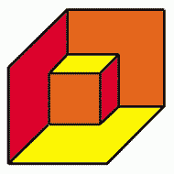

Как расположен журнал?   
  
Обложкой к вам или наоборот?

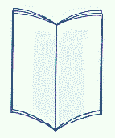

Это маленький куб в комнате или же большой куб с выпиленным куском?

***Иллюзии восприятия размера:***

Явление иррадиации.  
  
Какой из внутренних квадратов больше? Черный или белый?



Явление иррадиации состоит в том, что светлые предметы на темном фоне кажутся более увеличенными против своих настоящих размеров и как бы захватывают часть темного фона. Когда мы рассматриваем светлую поверхность на темном фоне, вследствие несовершенства хрусталика как бы раздвигаются границы этой поверхности, и эта поверхность кажется нам больше своих истинных геометрических размеров. На рисунке за счет яркости цветов белый квадрат кажется значительно большим относительно черного квадрата на белом фоне.

Любопытно отметить, что зная о данном свойстве черного цвета скрадывать размеры, дуэлянты в XIX веке предпочитали стреляться именно в черных костюмах в надежде на то, что противник промахнется при стрельбе.

Иллюзия Эббингауза (1902).  
  
Какой круг больше? Тот, который окружен маленькими кругами  
или же тот, который окружен большими?  
  
  
Они одинаковые.



Иллюзия Болдуина  
  
Какая линия больше А или Б?

Они абсолютно равны, хотя линия Б кажется гораздо длиннее.

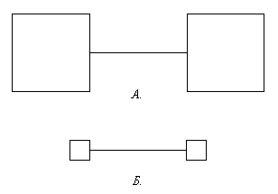

***Иллюзии цвета и контраста:***

Другой вариант решетки Геринга.

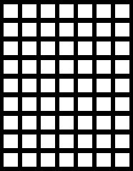

Видите на пересечении черных линий маленькие красные пятна?

Иллюзия мерцающей решетки

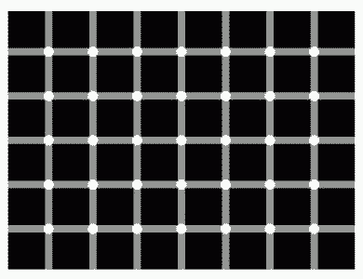

Белые кружки кажутся мигающими, не правда ли?

Ахроматический контраст.



Круги имеют один и тот же оттенок серого.

***Кажущие фигуры:***



Треугольник Каниша.  
Равностороннего треугольника, на самом деле, нет. Он только кажется.

Видите ли вы здесь куб Неккера?

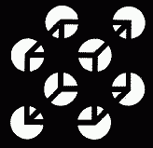

А куба ведь нет! Это иллюзия.

Вы видите черные кружки на пересечении белых линий?  
  
А ведь на рисунке нет ни одного кружка.

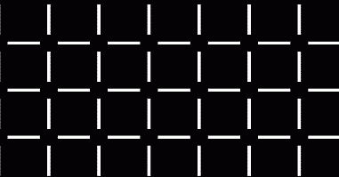

***Невозможные фигуры:***

Невозможный трезубец  
  
  
Впервые иллюзия была опубликована в журнале "Mad" в 1965 году (художник Норман Минго).

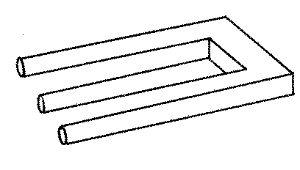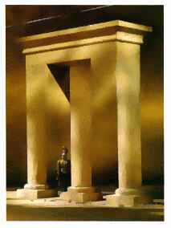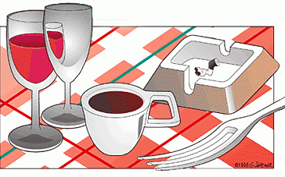

Иллюзия итальянского ресторана  
 Найдите 5 ошибок

Сколько здесь колонн?

Сколько у слона ног?

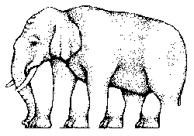

***Перевернутые картинки:***

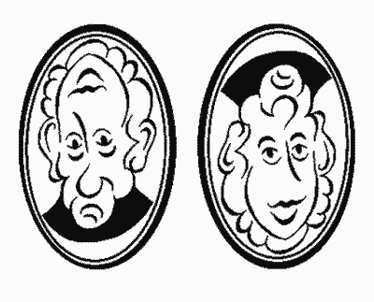

Портрет старика и молодой женщины

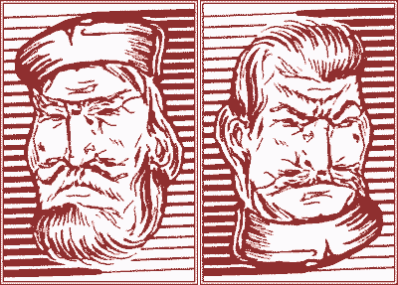

Распутин и Сталин

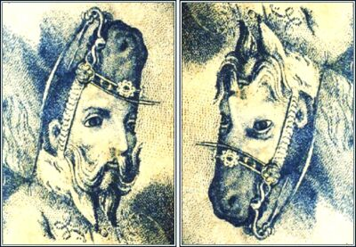

Французский солдат и голова лошади

Заключение:

Экспериментальное исследование процесса восприятия реальных объектов — двух равных по величине реек на фоне рельсов железнодорожного пути — показало, что воспринимаемая величина дальней рейки была либо меньшей (в подавляющем большинстве проб), либо равной воспринимаемой величине ближней рейки в зависимости от способа восприятия и дистанции наблюдения. «Иллюзия» восприятия большей относительной величины дальней рейки имела место лишь в очень редких случаях.

Это отличие результатов процесса восприятия реального объекта и его абстрактного изображения на плоскости обусловлена различием в содержании образующихся отношений в процессе отражения свойств того и другого объекта восприятия. Таким образом, процессы восприятия реального объекта и его изображения, отличающиеся по объективному содержанию образующихся в этих процессах отношений, а также условиям восприятия, неправомерно считать идентичными процессами.

Именно многообразие анизотропных отношений является той непосредственно-чувственной основой полуфункциональности процесса восприятия, которая обеспечивает возможность отражения человеком различных свойств и отношений объектов при разных условиях и задачах действия с ними.

Список использованной литературы:

1. Немов Р.С. Психология: Учеб.пособие. – М.:Просвещение, 1990.-301с.
2. Психология:Учебник/ Под. Ред. А.А. Крылоав. – М.: Проект, 1999.-584с.
3. http://www.illusion.turist.by примеры зрительных иллюзий